COWSI MEAT 2023年4月にCOWSIグループの精肉店がOPENします！

この度、福岡にて肉系飲食店を3店舗展開するAddvalue株式会社（代表取締役 福富康馬）が、福岡市中央区清川にて、小売り＆卸の精肉店をオープンさせます。
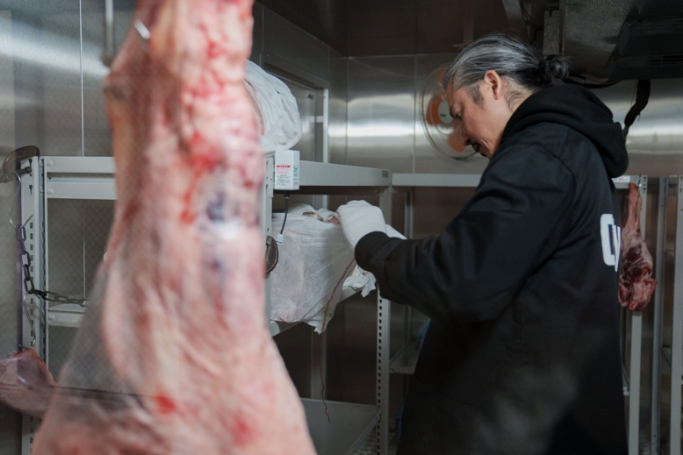
現在COWSIグループは、熟成肉やジビエなどこだわりの肉を使った飲食店3店舗を福岡市内で運営しております。
AkamiyaCOWSI（春吉）
・食べログ3.68 食べログ100名店
COWSICAMP（大名）
・Instagram フォロワー：293人
・食べログ3.59
・Instagramフォロワー：4263人
YakinikuCOWSI（渡辺通り）
・食べログ3.18
・Instagramフォロワー：1742人
約10年間肉飲食を福岡で続けてきました。
肉のお店としての顧客イメージは認知を獲得しています。
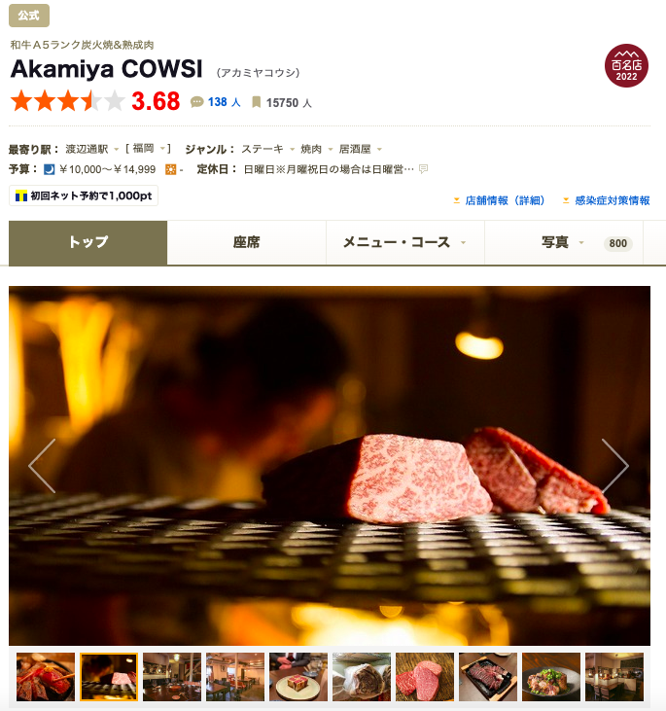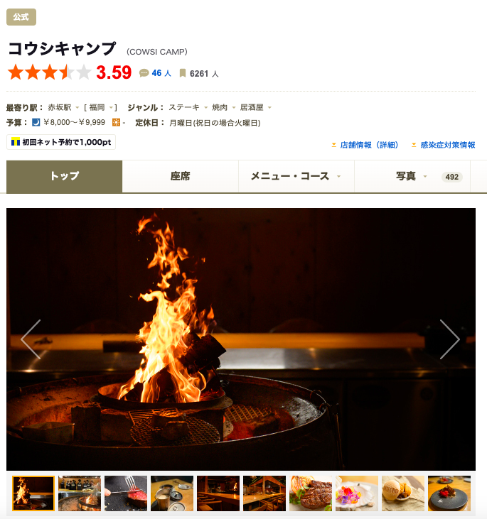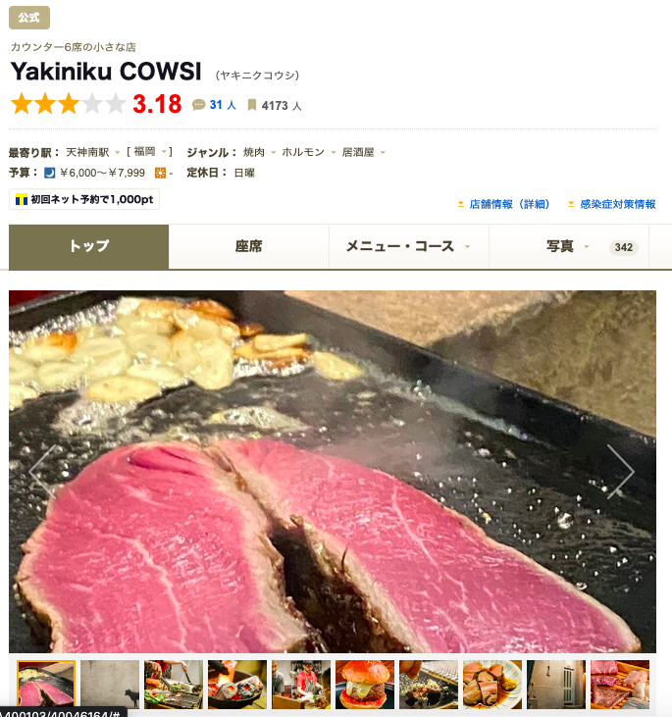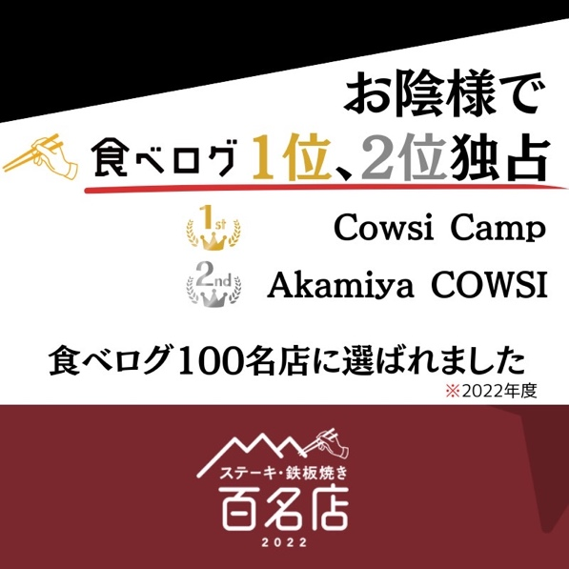
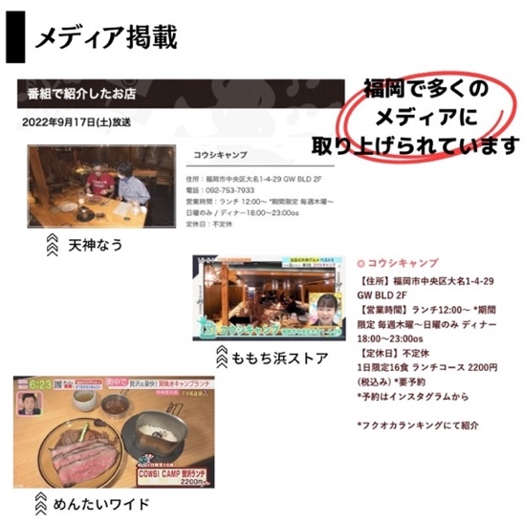
その経験を活かし今度は、一般顧客や他レストラン向けに精肉店&加工場をオープン。

全国各地の少量生産の生産者から送られてくる希少なお肉や、
AkamiyaCOWSIのオープン当初からある自社の熟成庫で熟成させた熟成肉、
子どもにも安心して食べられる無添加で作ったハムやソーセージ、等と言った商品を販売致します。

▼我々のこだわり

基本的には自分の子どもに食べさせたいと思うものにしています。
具体的に言うと、生産者は誰なのか？
与える餌が遺伝子組み換えでなかったり、ストレスなく健康的に育つ環境で育っているか？等を直接現地で聞いたうえで、仕入れさせていただいています。
畜産業界も大量生産大量消費が主流の中で、いかに効率的に儲かるのか？を追及しすぎるあまり、動物や自然に無理をさせすぎてしまっているのが現状です。
信念を持って取り組んでいる生産者の方の応援が少しでもできれば、未来に繋がっていくと考えて、応援したい生産者さんから仕入れています。
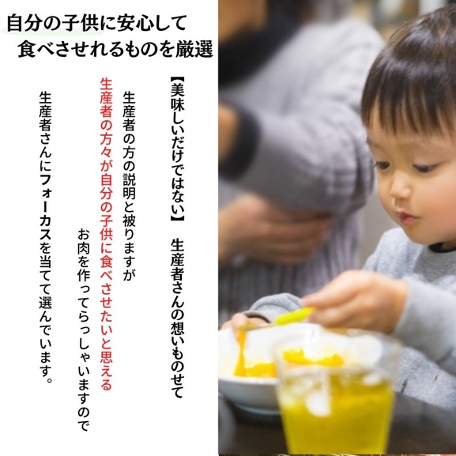

▼COWSI MEAT SHOPについて

店内は入口を入ると、右側にはお肉の加工場があり、
お客様にご覧になっていただけるようになっています。
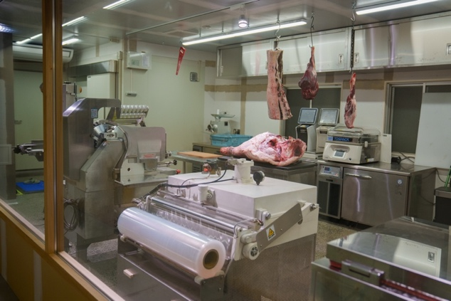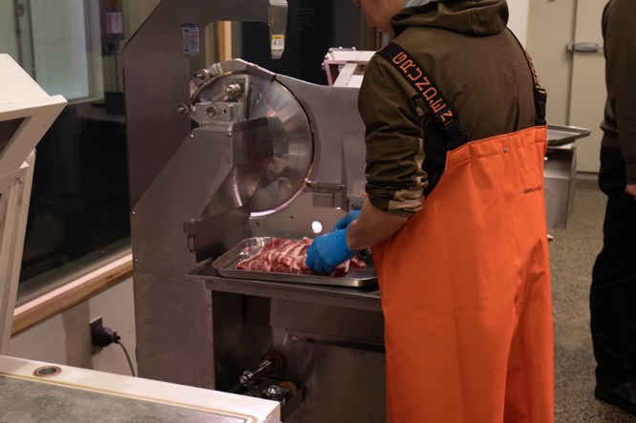
その先には、所狭しとお肉が並んだ自社熟成庫があり、
こちらも中をお客様にはご覧いただけます。
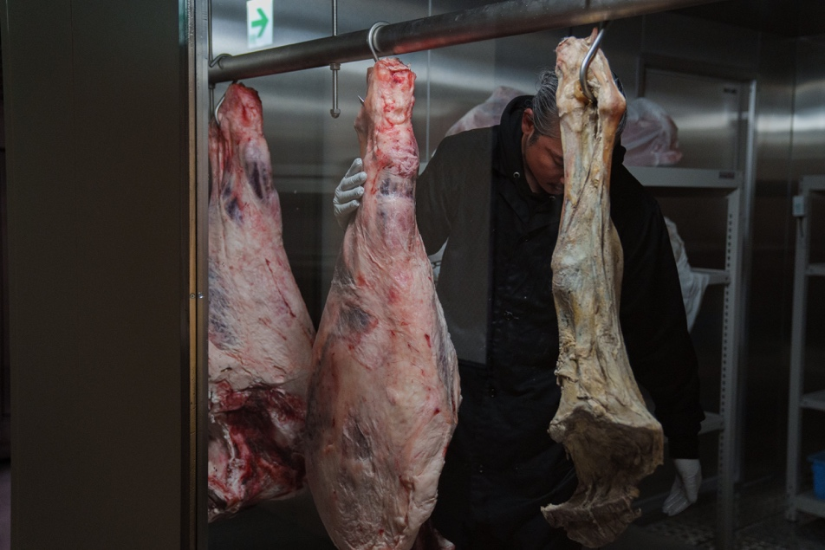
売り場は一番奥になっております。
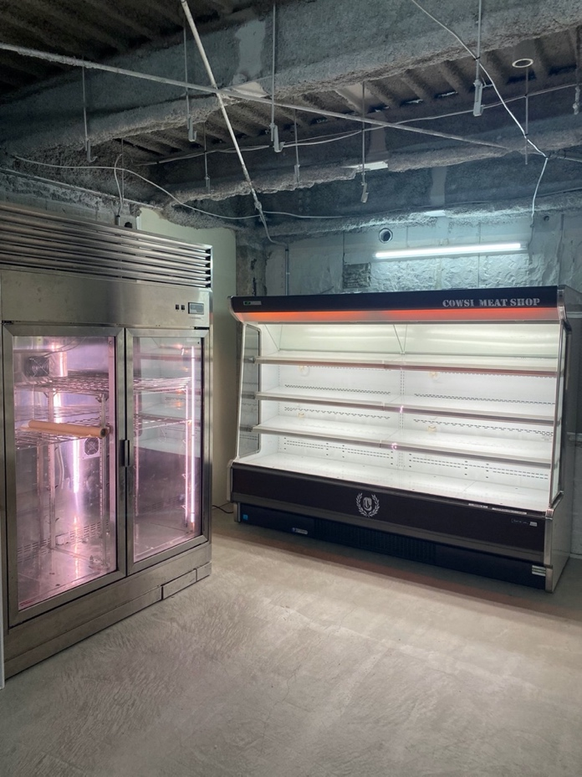

自慢の仕入れ力を生かした日常使いができる高コスパのお肉
主に切り落しやスライスは特価にて販売。
ご家庭で使いやすいように価格、加工して販売します。
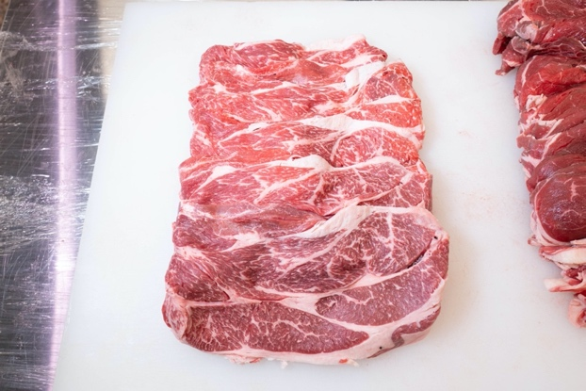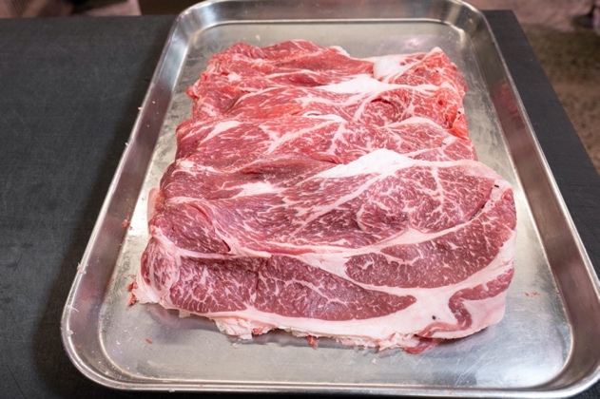

お子様にも安心して食べていただける無添加の加工品

▼COWSIグループが実際に使っている希少肉たち
（例：熊本の井さんの赤牛、長崎県島原の鳥田さんの羊、熊本やまあい村の武藤さんの走る豚...等々）
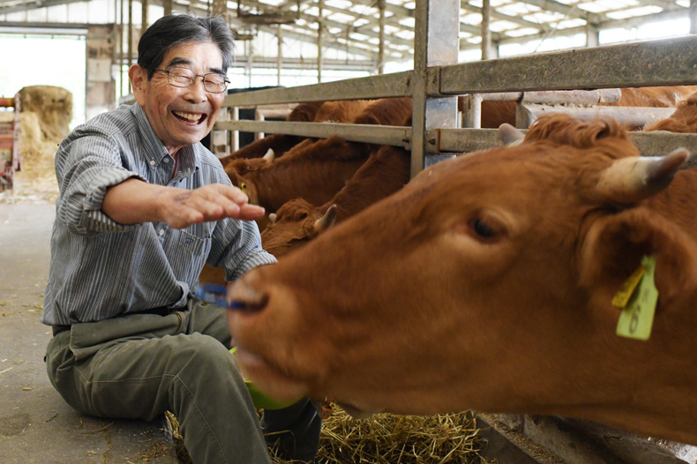
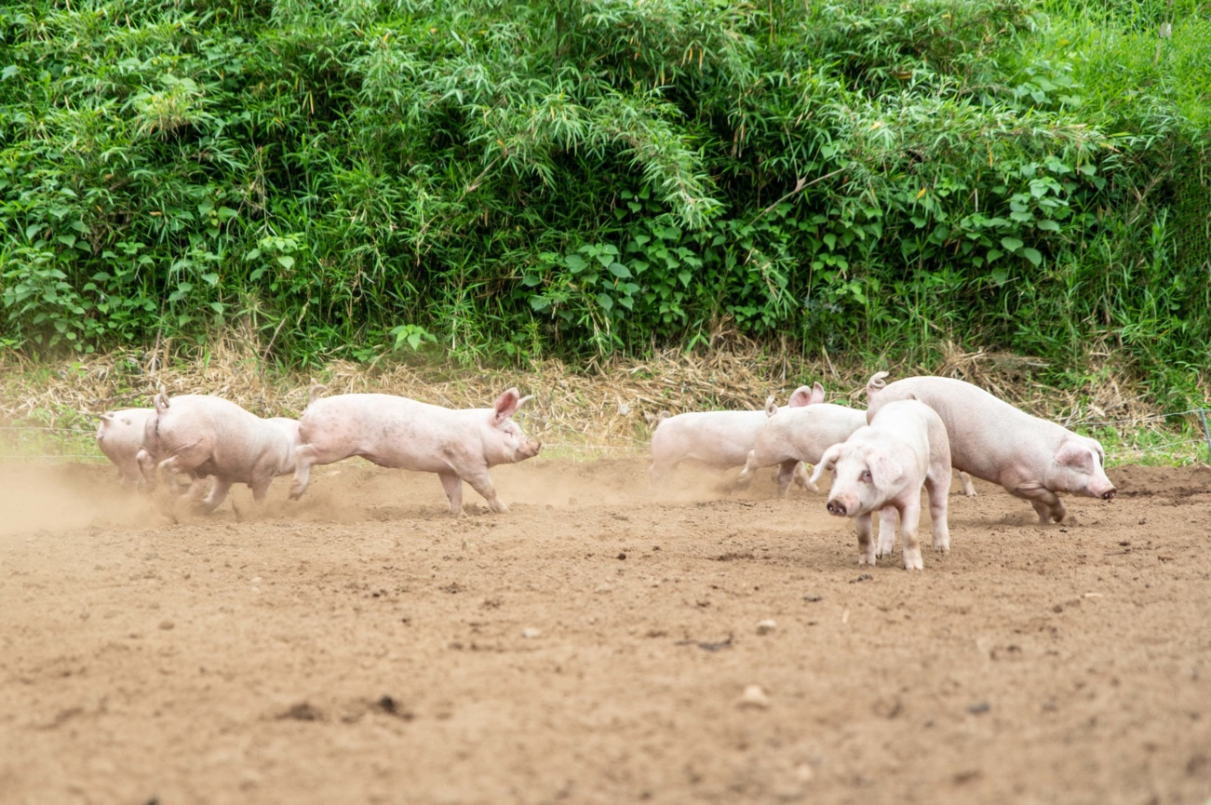

その場で食べれる、コロッケやメンチカツも販売します♪
どれもオープン特価でご奉仕しますので、是非ともお立ち寄りください！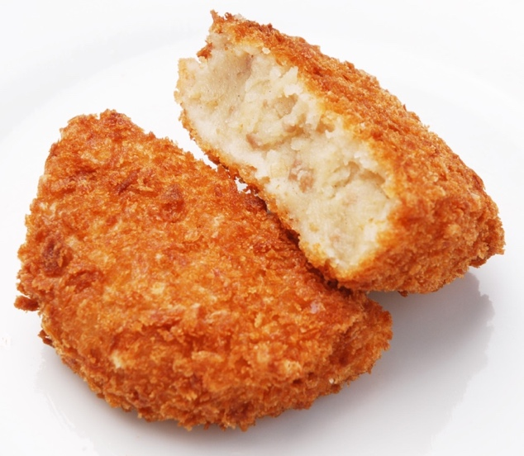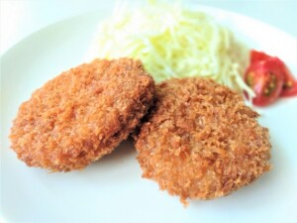

今後は屋上でサウナ付きビアガーデン、1階奥で飲食店オープン予定！

是非ともご期待ください。

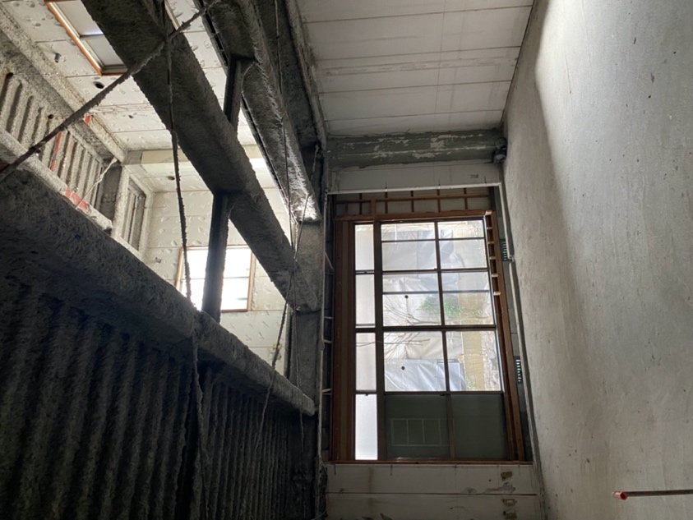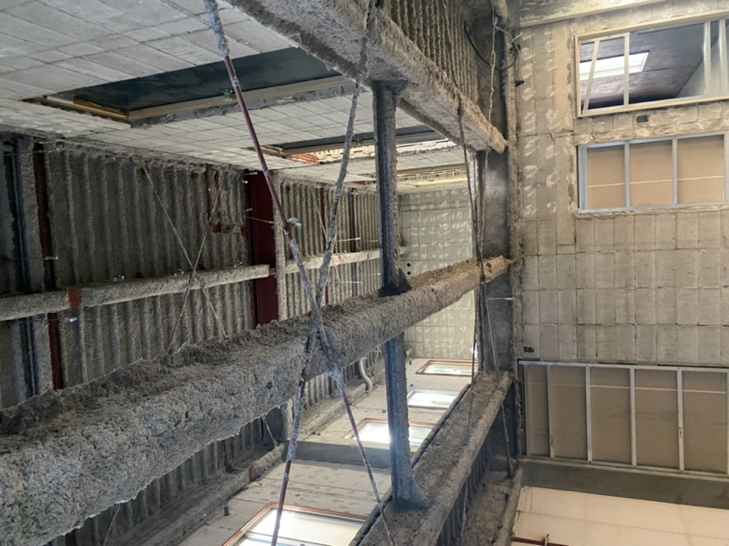

■会社名：Addvalue株式会社
■設立：2015年4月28日
■所在地：〒810-0005 福岡市中央区清川2-6-2
■代表者：福富 康馬
■電話番号：
■URL：https://www.cowsicamp.com/

